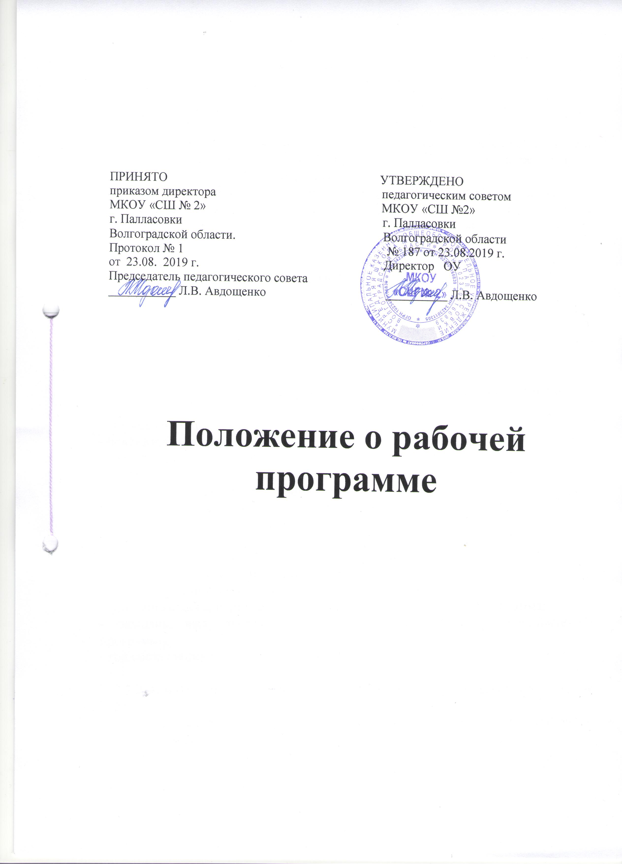

ПРИНЯТО УТВЕРЖДЕНО
приказом директора педагогическим советом
МКОУ «СШ № 2» МКОУ «СШ №2»
г. Палласовки г. Палласовки
Волгоградской области. Волгоградской области
Протокол № 1 № 187 от 23.08.2019 г.
от 23.08. 2019 г. Директор ОУ
Председатель педагогического совета
___________ Л.В. Авдощенко __________ Л.В. Авдощенко

Положение о рабочей программе

- Общие положения

- Настоящее Положение разработано в соответствии с «Законом об образовании в РФ» №273-ФЗ (в действующей редакции )
- Цель рабочей программы – создание условий для планирования, организации и управления образовательным процессом по определенной учебной дисциплине (образовательной области).
1.3 Нормативным документом, регламентирующим составление и реализацию рабочих программ - Основная образовательная программа начального, основного общего и среднего общего образования образовательной организации.

- Структура рабочей программы

2.1.Структура рабочей программы определяется настоящим Положением с учетом:
- требований ФГОС (в отношении ООП, разработанных в соответствии с ФГОС общего образования);
- локальных нормативных актов.
2.2 Обязательные компоненты рабочей программы учебных предметов, курсов:
-титульный лист;
- пояснительная записка;
- содержание рабочей программы;
- учебно-тематический план;
- календарно-тематическое планирование;
- требования к уровню подготовки обучающихся
2.2.1 Титульный лист (приложение 1)
Титульный лист содержит:
- полное наименование образовательной организации;
- гриф утверждения данной программы;
- название учебного предмета, факультативного курса;
- указание класса, параллели, ступени, на которой изучается программа;
- фамилия, имя, отчество учителя (учителей)-составителя (составителей) программы;
- год составления программы.

2.2.2 Тематическое планирование (учебно-тематический план) (приложение 2)
Раздел «Тематическое планирование оформляется в виде таблицы, состоящей из граф:
-номер п/п;
- название темы урока;
- количество часов;
- тип урока;
- планируемые результаты (предметные, метапрдметные, личностные);
- дата проведения урока (план, факт)
3. Порядок разработки, согласования и утверждения рабочей программы
и календарно-тематического планирования.

3.1. Рабочая программа по учебному предмету разрабатывается на учебный год.

3.2. Рабочая программа может быть разработана на основе:
– примерной программы по предмету;
– авторской программы.

3.4. Педагогический работник вправе:
– варьировать содержание разделов, тем, обозначенных в примерной программе;
– устанавливать последовательность изучения тем;
– распределять учебный материал внутри тем;
– определять время, отведенное на изучение темы;
– выбирать, исходя из целей и задач рабочей программы методики и технологии обучения и воспитания;
- подбирать и (или) разрабатывать оценочные средства.
3.5. Педагогический работник вправе представить рабочую программу на заседании методического объединения, соответствующим протоколом которого фиксируется факт рассмотрения рабочей программы;
3.6. Обязательному представлению на заседании методического объединения подлежат рабочие программы, разработанные составителем на основе учебно-методической литературы и имеющие более 50 % авторских подходов к организации содержания учебного материала.
3.7 Педагогический работник обязан предоставить рабочую программу на согласование ответственной за УВР.
3.8 Рабочая программа утверждается в составе ООП (по уровням общего образования) приказом руководителя ОО.

4. Оформление и хранение рабочей программы и календарно-тематического планирования

4.1. Рабочая программа оформляется в электронном и печатном варианте.
4.2. Электронный вариант рабочей программы хранится на сайте МКОУ «СШ №2» города Палласовки.
4.3. Электронная версия рабочей программы форматируется в редакторе Word шрифтом TimesNewRoman, кегль 12-14, межстрочный интервал одинарный, выровненный по ширине, поля со всех сторон 1-3 см; центровка заголовков и абзацы в тексте выполняются при помощи средств Word, листы формата А4; таблицы встраиваются непосредственно в текст. Титульный лист рабочей программы не нумеруется.
4.5. Печатная версия рабочей программы дублирует электронную версию.

5. Порядок внесения изменений в рабочую программу

5.1. Изменения в рабочую программу вносятся в связи с необходимостью её корректировки (в случае карантина, больничного листа, проведения диагностических и административных контрольных работ и др.)
5.2. В случае необходимости корректировки рабочих программ руководитель ОО издает приказ о внесении изменений в основную образовательную программу в части корректировки содержания рабочих программ.
5.3. Корректировка КТП может быть осуществлена посредством:
– укрупнения дидактических единиц;
– сокращения времени и объёма проверочных работ;
– за счёт часов тематического блока «Повторение»;
– оптимизация домашних заданий;
- уплотнение рабочей программы.
5.4 Корректировка рабочих программ проводится согласно срокам и порядку, установленным в приказе руководителя о внесении изменений в ООП.
5.5. Не допускается уменьшение объема часов до полного исключения тематического блока из программы.

Приложение 1

МИНИСТЕРСТВО ПРОСВЕЩЕНИЯ РОССИЙСКОЙ ФЕДЕРАЦИИ
ОТДЕЛ ПО ОБРАЗОВАНИЮ АДМИНИСТРАЦИИ
ПАЛЛАСОВСКОГО МУНИЦИПАЛЬНОГО РАЙОНА ВОЛГОГРАДСКОЙ ОБЛАСТИ
МУНИЦИПАЛЬНОЕ КАЗЁННОЕ ОБЩЕОБРАЗОВАТЕЛЬНОЕ
УЧРЕЖДЕНИЕ «СРЕДНЯЯ ШКОЛА № 2»
ГОРОДА ПАЛЛАСОВКИ ВОЛГОГРАДСКОЙ ОБЛАСТИ
404264, Волгоградская область,
г. Палласовка, ул. Пугачева 29 А,
тел.: (8-4492) 61-4-74; 61-3-04
факс: (8-4492) 61-4-74
e-mail: pall-msosh2@rambler.ru
ОКПО 22421417
ОГРН 1023405166839
ИНН 3423011305
КПП 342301001

Рассмотрено Согласовано Утверждено

Рабочая программа по русскому языку (ФГОС ООО)
для 5 класса
учителя ФИО
2019-2020 учебный год

Приложение 2

Шаблон структуры тематического планирования
учебных предметов по ФГОС
№ п/п | Тема урока | Количество  часов | Тип урока | Планируемые результаты |  |  | Дата проведения
 |  |  |  | предметные | Мета-предметные | личностные | план | факт



